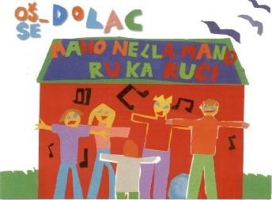**OSNOVNA ŠKOLA – SCUOLA ELEMENTARE DOLAC**

Dolac 12, 51000 Rijeka

051/337-185 ured@os-dolac-ri.skole.hr

# PRIJAVNICA ZA UPIS DJETETA U PRODUŽENI BORAVAK U ŠKOLSKOJ GODINI ________ / ________

|  |  |  |  |  |
| --- | --- | --- | --- | --- |
| **PODACI O UČENIKU** |  | Ime i prezime: |  |  |
| OIB: |  |  |
| Datum rođenja: |  |  |
| Adresa: |  |  |
| Razred: |  |  |
| **PODACI O RODITELJIMA**    **/** | **UDOMITELJIMA**    **/**    **SKRBNICIMA** | Ime i prezime:  *zaokružiti potrebno i upisati točne podatke | otac / skrbnik / udomitelj | majka / skrbnik / udomitelj |
|  |  |
| OIB: |  |  |
| Zaposlen/a:  *da/ne |  |  |
| Broj telefona na radnom mjestu: |  |  |
| Broj mobitela: |  |  |
| Adresa: |  |  |
|  |  | Osoba na koju će glasiti ugovor  *staviti kvačicu |  |  |

**Broj svih članova kućanstva: ______**

**\***izjavljujem i vlastoručnim potpisom potvrđujem da su podaci navedeni u ovom zahtjevu i priloženoj dokumentaciji točni te ovlašćujem OŠ-SE Dolac da iste ima pravo provjeravati, obrađivati, čuvati i koristiti sukladno zakonu koji uređuje zaštitu osobnih podataka i drugim važećim propisima, a u svrhu sklapanja i izvršenja ugovora o uključivanju djeteta u program produženog boravka u školi.

U Rijeci, __________________________ _________________________________

(potpis roditelja / skrbnika / udomitelja)